BAB 2
TINJAUAN PUSTAKA

  - Konsep Keluarga
- Pengertian Keluarga
Keluarga adalah unit terkecil dari masayarakat yang terdiri atas kepala keluarga dan beberapa orang yang berkumpul dan tinggal di suatu tempat di bawah suatu atap dalam keadaan saling ketergantungan (Setiadi, 2008)
Keluarga adalah suatu unit yang terdiri dari sekumpulan individu yang tinggal bersama dalam satu atap dan memiliki hubungan darah atau ikatan perkawinan (Andarmoyo, 2012).

- Tipe Keluarga
Menurut Setiadi (2008) tipe keluarga dibagi menjadi beberapa jenis, yaitu:
- Secara Tradisional keluarga dikelompokkan menjadi dua yaitu:
  - Keluarga inti (nuclear family) adalah keluarga yang hanya terdiri dari ayah, ibu dan anak yang diperoleh dari keturunannya atau adopsi.
  - Keluarga besar (extended family) adalah keluarga yang terdiri dari keluarga inti ditambah anggota keluarga lain yang mempunyai hubungan darah (kakek-nenek, paman-bibi).
- Secara Modern pengelompokkan tipe keluarga diantaranya:
- Tradisional Nuclear merupakan keluarga inti (ayah, ibu dan anak) tinggal satu rumah ditetapkan oleh sanksi-sanksi legal dalam suatu ikatan perkawinan, satu atau keduanya dapat bekerja diluar rumah.
- Reconstituted Nuclear, pembentukan baru dari keluarga inti melalui perkawinan kembali suami-isteri, tinggal dalam pembentukan satu rumah dengan anak-anaknya, baik itu bawaaan dari perkawinan lama maupun dari perkawinan baru, satu/keduanya dapat bekerja diluar rumah.
- Single Parent, satu orang tua sebagai akibat perceraian atau kematian pasangan dan anak-anaknya dapat tinggal dirumah atau diluar rumah.
- Single Adult, wanita atau pria dewasa yang tinggal sendiri dengan tidak adanya keinginan untuk menikah.
- Gay and Lesbian Family, yaitu keluarga yang dibentuk oleh pasangan yang berjenis kelamin sama.

- Fungsi Keluarga
Setiadi (2008) menjelaskan bahwa fungsi keluarga adalah beberapa fungsi yang dapat dijalankan keluarga sebagai berikut:
  - Fungsi Biologis
Merupakan fungsi keluarga untuk meneruskan keturunan, memelihara dan membesarkan anak, memenuhi kebutuhan gizi keluarga, serta memelihara dan merawat anggota keluarga.
  - Fungsi Psikologis
Merupakan fungsi keluarga untuk memberikan kasih sayang dan rasa aman, memberikan perhatian diantara anggota keluarga, serta membina pendewasaan kepribadian anggota keluarga.
  - Fungsi sosialisasi
Keluarga memiliki fungsi dalam membentuk norma-norma tingkah laku sesuai tingkat perkembangan anggota keluarga, menaruh nilai-nilai budaya keluarga, serta menjaga interaksi antar anggota keluarga supaya tetap berjalan dengan baik.
  - Fungsi Ekonomi
Keluarga berfungsi dalam mencari sumber penghasilan untuk memenuhi kebutuhan keluarga, mengatur penggunaan penghasilan untuk memenuhi kebutuhan, menabung untuk memenuhi kebutuhan-kebutuhan keluarga di masa mendatang.
  - Fungsi pendidikan
Keluarga berfungsi dalam proses pendidikan anaknya yaitu dengan menyekolahkan anak untuk memberi pengetahuan, ketrampilan dan membentuk perilaku sesuai dengan bakat dan minat yang dimiliki.

- Tugas Keluarga di Bidang Kesehatan
Keluarga memiliki peran dalam bidang kesehatan meliputi:
  - Mengenal masalah kesehatan.
  - Membuat keputusan tindakan kesehatan yang tepat.
  - Memberi perawatan pada anggota keluarga yang sakit.
  - Mempertahankan/menciptakan suasana rumah sehat.
  - Mempertahankan hubungan dengan menggunakan fasilitas kesehatan.

  - Konsep Pencegahan Infeksi Nosokomial
  - Pengertian Infeksi Nosokomial
Infeksi nosokomial adalah Infeksi yang muncul selama pasien dirawat di rumah sakit dan mulai menunjukkan suatu gejala selama pasien itu dirawat atau setelah selesai dirawat disebut infeksi nosokomial. Secara umum, pasien yang masuk rumah sakit dan menunjukkan tanda infeksi yang kurang dari 3x24 jam, menunjukkan bahwa masa inkubasi penyakit telah terjadi sebelum pasien masuk rumah sakit, dan infeksi yang baru menunjukkan gejala setelah 3x24 jam pasien berada dirumah sakit baru disebut infeksi nosokomial (Darmadi, 2008).
Fokus utama penanganan masalah infeksi dalam pelayanan kesehatan adalah mencegah infeksi. Salah satu upaya pencegahan infeksi nosokomial adalah menerapkan Universal Precaution atau Kewaspadaan Umum yaitu kewaspadaan terhadap darah dan cairan tubuh yang tidak membedakan perlakuan terhadap setiap pasien, dan tidak tergantung pada diagnosis penyakitnya (Irianto, 2010). Kewaspadaan universal dimaksudkan untuk melindungi petugas layanan kesehatan, pasien lain maupun keluarga yang menunggu dan merawat pasien terhadap penularan berbagai infeksi dalam darah dan cairan tubuh lain.

  - Universal Precaution
Universal Precaution adalah tindakan pengendalian infeksi sederhana yang digunakan oleh seluruh petugas kesehatan, untuk semua pasien, setiap saat pada semua tempat, pelayanan dalam rangka pengurangi risiko penyebaran infeksi (Nursalam, 2007). Universal Precaution tersebut dirancang untuk mengurangi risiko infeksi penyakit menular pada petugas kesehatan baik dari sumber infeksi yang diketahui maupun yang tidak diketahui (Depkes, 2008). Universal Precaution atau Kewaspadaan Umum adalah suatu cara untuk mencegah penularan penyakit dari cairan tubuh, baik dari pasien ke petugas kesehatan dan sebaliknya, dari pasien ke pasien lainnya, maupun dari pasien ke keluarga atau pengunjung Rumah Sakit dan sebaliknya.
Kewaspadaan umum tersebut ditujukan untuk melindungi setiap orang (pasien, keluarga pasien, dan petugas kesehatan). Kewaspadaan Umum berlaku untuk darah, tubuh/semua cairan tubuh, sekresi dan ekskresi, luka pada kulit, dan selaput lendir, kulit dan membrane mukosa yang tidak utuh. Penerapan ini adalah untuk mengurangi risiko penularan mikroorganisme yang berasal dari sumber infeksi yang diketahui atau yang tidak diketahui (pasien, benda yang terkontaminasi, jarum suntik bekas pakai, dan spuit) di dalam sistem pelayanan kesehatan (Tietjen, dkk, 2004).

  - Komponen Utama Universal Precaution
Adapun prinsip utama prosedur Kewaspadaan Universal dalam pelayanan kesehatan adalah menjaga higiene sanitasi individu, higiene sanitasi ruangan dan sterilisasi peralatan. Ketiga prinsip tersebut dijabarkan menjadi beberapa kegiatan pokok seperti:
  - Cuci Tangan
Mencuci tangan merupakan teknik dasar yang paling penting dalam pencegahan dan pengontrolan infeksi (Potter & Perry, 2005). Menurut WHO (2005) kebersihan tangan adalah ukuran utama untuk mengurangi infeksi. Meskipun mencuci tangan terlihat suatu tindakan yang sederhana, tetapi hal itu kurang adanya dukungan dengan tidak dilaksanakannya perilaku mencuci tangan di kalangan penyedia layanan kesehatan di seluruh dunia yang mempunyai masalah infeksi nosokomial.
Mencuci tangan adalah prosedur kesehatan yang paling penting yang dapat dilakukan oleh semua orang untuk mencegah penyebaran kuman. Mencuci tangan adalah tindakan aktif, singkat dengan menggosok bersamaan semua permukaan tangan dengan memakai sabun yang kemudian diikuti dengan membasuhnya dibawah air yang mengalir atau bisa menggunakan cairan antiseptik. Tujuannya untuk membuang kotoran dan mikroorganisme yang menempel di tangan dan untuk mengurangi jumlah mikroba (Umar, 2005). Cuci tangan harus dilakukan pada saat yang di antisipasi akan terjadi perpindahan kuman melalui tangan yaitu sebelum malakukan suatu tindakan yang seharusnya dilakukan secara bersih dan setelah melakukan tindakan yang memungkinkan terjadi pencemaran
b. Alat Pelindung Diri
Alat Pelindung Diri (APD) adalah alat yang digunakan untuk melindungi diri dari sumber bahaya tertentu. Baik yang berasal dari pekerjaan maupun dari lingkungan kerja dan berguna dalam usaha untuk mencegah dan mengurangi kemungkinan cidera atau cacat. Ada berbagai jenis APD di rumah sakit yaitu sarung tangan, masker, penutup kepala, gaun pelindung dan sepatu pelindung (Jumata, 2010).
c. Keselamatan Menggunakan Jarum Suntik
Keselamatan menggunakan jarum suntik sebaiknya menggunakan tiap-tiap jarum dan spuit hanya sekali pakai, tidak melepas jarum dari spuit setelah digunakan, tidak menyumbat, membengkokkan, atau mematahkan jarum sebelum dibuang dan membuang jarum dan spuit di wadah anti bocor. Benda tajam sangat bereskio menyebabkan perlukaan sehingga meningkatkan terjadinya penularan penyakit melalui kontak darah. Penularan infeksi HIV, hepatitis B dan C di sarana pelayanan kesehatan, sebagian besar disebabkan kecelakaan yang dapat dicegah, yaitu tertusuk jarum suntik dan perlukaan alat tajam lainnya.
d. Sterilisasi Alat
Menurut Tietjen (2004), dekontaminasi adalah langkah pertama dalam mensterilkan instrumen bedah/tindakan, sarung tangan dan peralatan lainnya yang kotor (terkontaminasi), terutama jika akan dibersihkan dengan tangan misalnya, merendam barang-barang yang terkontaminasi dalam larutan klorin 0,5 % atau disinfektan lainnya yang tersedia dengan cepat dapat membunuh HBV dan HIV. Dengan demikian, menjadikan instrumen lebih aman ditangani sewaktu pembersihan. Setelah instrumen dan barang-barang lain didekontaminasi, kemudian perlu dibersihkan, dan akhirnya dapat disterilisasi atau didisinfeksi tingkat tinggi. Proses yang dipilih untuk pemrosesan akhir bergantung pada apakah instrumen ini akan bersinggungan dengan selaput lendir yang utuh atau kulit yang terkelupas atau jaringan di bawah kulit yang biasanya steril.

  - Konsep Cuci Tangan
- Pengertian
Persatuan Pengendalian Infeksi (Perdalin) mendefinisikan kebersihan tangan (cuci tangan) merupakan suatu prosedur tindakan membersihkan tangan dengan menggunakan sabun/antiseptik dibawah air mengalir atau dengan menggunakan handrub yang bertujuan untuk menghilangkan kotoran dari kulit secara mekanis dan mengurangi jumlah mikroorganisme sementara.
Prosedur cuci tangan dilakukan sebelum dan sesudah kontak dengan pasien. Selain mencuci tangan menggunakan sabun antiseptik di bawah air mengalir, cuci tangan juga dapat dilakukan memakai handrub berbasis alkohol. Waktu untuk menggunakan handrub antiseptik adalah kondisi emergency dimana fasilitas cuci tangan sulit dijangkau, saat ronde di ruangan yang memerlukan desinfeksi tangan dan bukan pengganti cuci tangan bedah. (Saragih, 2010).
Menurut SOP Panduan Cuci tangan RSUD Ngudi Waluyo Wlingi, mencuci tangan adalah suatu proses membuang kotoran atau debu secara mekanis dari kulit tangan dengan memakai air bersih dan antiseptik atau sabun.

- Tujuan cuci tangan
Tindakan mencuci tangan memiliki tujuan, yaitu:
- Membuang kotoran atau debu secara mekanis dari kulit.
- Mengangkat mikroorganisme dari tangan
- Menjaga kondisi steril
- Melindungi diri dan pasien dari infeksi silang
- Memberikan rasa segar, bersih, aman dan kepercayaan dalam menjalankan tugas.
- Prinsip Cuci Tangan
- Kebersihan tangan sebelum dan sesudah kontak dengan pasien.
- Kebersihan tangan merupakan hal yang paling penting untuk mencegah penyebaran infeksi.
- Cuci tangan dengan sabun dan air mengalir bila tangan terlihat kotor atau terkontaminasi dengan bahan-bahan protein.
- Jika tidak ada air mengalir, pertimbangkan menggunakan Handrub untuk selalu mencuci tangan.
- Segera cuci tangan setelah tiba di tempat kerja.
- Lakukan cuci tangan sebelum melakukan pelayanan atau perawatan atau kontak dengan pasien, menyediakan atau mempersiapkan obat atau makanan, meninggalkan RS.
- Lakukan cuci tangan setelah dari toilet, menyentuh atau melap hidung.
- Jaga kuku selalu pendek dan bersih.
- Dianjurkan memakai sabun cair, bila terpaksa memakai sabun batang, potong kecil-kecil untuk satu kali pakai.
- Pilih sabun antiseptik yang bersifat rendah iritatif
- Lakukan Five Moment Hand Hygiene.
Ada lima waktu yang diwajibkan untuk mencuci tangan, baik petugas ataupun pasien dan seluruh penunjung RS.
- Five Moment Hand Hygiene untuk petugas RS:
- Sebelum kontak dengan pasien.
- Setelah kontak dengan pasien.
- Sebelum melakukan tindakan invasif.
- Setelah kontak dengan cairan tubuh pasien.
- Setelah kontak dengan lingkungan yang terkontaminasi.

- Five Moment atau Lima Waktu Penting cuci tangan masyarakat:
- Sebelum makan.
- Sesudah dari toilet.
- Sebelum memegang bayi atau merawat orang sakit.
- Sesudah membantu BAB atau BAK orang yang sakit.
- Sebelum menyiapkan makanan atau obat.
- Tatalaksana Cuci Tangan
Menurut WHO cuci tangan pakai sabun ada 6 langkah dalam mencuci tangan yang baik dan benar:
- Cuci Tangan dengan Sabun
- Lepas perhiasan.
- Basahi tangan dengan air mengalir.
- Ambil sabun secukupnya.
- Berikut 6 langkah cuci tangan:
- Ratakan sabun dengan telapak tangan menyilang berlawanan arah jarum jam ke satu arah.
- Gosok punggung dan sela-sela jari tangan kiri dan kanan dua arah bergantian.
- Gosok kedua sela-sela jari satu arah ke arah luar.
- Jari-jari sisi dalam dari kedua tangan saling mengunci (dua arah dengan gerakan lengan mengepak)
- Gosok ibu jari berputar (ibu jari di luar) dalam genggaman berlawanan arah jarum jam bergantian.
- Gosokkan dengan memutar ujung jari tangan kanan ditelapak tangan kiri dan sebaliknya ke satu arah (jari-jari menguncup)
- Lakukan masing-masing langkah sekitar 4-7 kali gerakan.
- Selanjutnya bilas kedua tangan dengan air mengalir.
- Keringkan tangan dengan menggunakan tissue atau handuk pengering dan tutup kan dengan tissue.
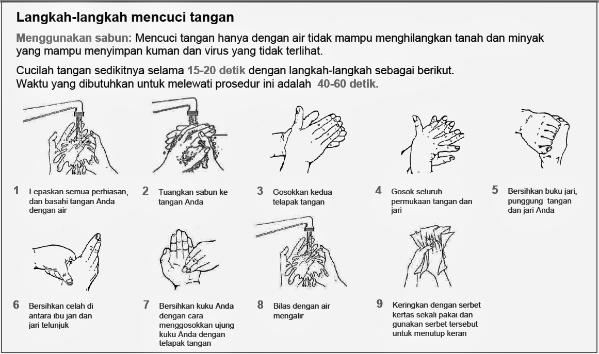
Gambar 2.1 Langkah-langkah mencuci tangan pakai sabun.

- Cuci Tangan dengan Handrub
- Lepas perhiasan.
- Ambil Handrub secukupnya.
- Basahi tangan dengan Handrub.
- Berikut 6 langkah cuci tangan:
- Ratakan Handrub dengan telapak tangan menyilang berlawanan arah jarum jam ke satu arah.
- Gosok punggung dan sela-sela jari tangan kiri dan kanan dua arah bergantian.
- Gosok kedua sela-sela jari satu arah ke arah luar.
- Jari-jari sisi dalam dari kedua tangan saling mengunci (dua arah dengan gerakan lengan mengepak)
- Gosok ibu jari berputar (ibu jari di luar) dalam genggaman berlawanan arah jarum jam bergantian.
- Gosokkan dengan memutar ujung jari tangan kanan ditelapak tangan kiri dan sebaliknya ke satu arah (jari-jari menguncup)
- Lakukan masing-masing langkah sekitar 4-7 kali gerakan (Handrub waktu 20-30 detik)
- Apabila cuci tangan Handrub tangan sudah bersih, siap melaksanakan tugas.
- Tetap diperlukan cuci tangan dengan sabun setiap setelah 5-10 kali aplikasi Handrub.
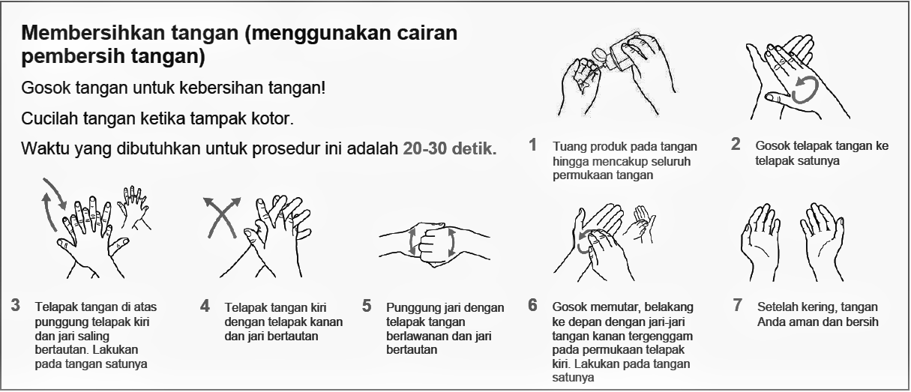
Gambar 2.2 Langkah-langkah mencuci tangan dengan Hand Rub

  - Konsep Pengetahuan
- Definisi Pengetahuan
Pengetahuan adalah hasil tahu dan ini terjadi setelah orang melakukan pengindraan terhadap suatu objek tertentu. Pengindraan terjadi melalui panca indra manusia yakni : indra penglihatan, pendengaran, penciuman, rasa, dan raba. Pengetahuan atau kognitif merupakan domain yang sangat penting terbentuknya tindakan seseorang. (Notoadmojo, 2010). Pengetahuan yang dicakup dalam domain kognitif dengan enam tingkat yakni:
- Tahu (know)
Tahu diartikan sebagai kemampuan mengingat suatu materi yang telah dipelajari sebelumnya. Termasuk kedalam pengetahuan tingkat ini adalah mengingat kembali (recall) terhadap suatu yang spesifik dari seluruh bahan yang dipelajari atau rangsangan yang diterima.
- Memahami (Comprehension)
Memahami diartikan sebagai suatu kemampuan menjelaskan secara benar tentang objek yang diketahui dan dapat menginterpretasi materi tersebut dengan benar. Orang tersebut paham terhadap materi atau objek tersebut. Misalnya dapat menjelaskan mengapa harus makan yang bergizi.
- Aplikasi (apllication)
Aplikasi diartikan sebagai kemampuan untuk menggunakan materi yang telah dipelajari pada situasi sebenarnya (real) aplikasi diartikan sebagai penggunaan hukum-hukum, rumus, metode, prinsip, dan sebagainya dalam konteks yang lain misalnya penggunaan rumus statistik dalam perhitungan hasil penelitian.
- Analisis (Analysis)
Adalah suatu kemampuan menjabarkan materi atau suatu objek kedalam komponen-komponen tetapi masih dalam suatu struktur organisasi tersebut, dan saling berkaitan. Kemampuan analisis ini dapat dilihat dari penggunaan kata kerja dapat: menggambarkan (membuat bagan), membedakan, memisahkan, mengelompokan dan sebagainya.
- Sintesis (syntesis)
Menunjuk kepada suatu kemampuan untuk meletakkan atau menghubungkan bagian-bagian dalam suatu bentuk keseluruhan yang baru. Dengan kata lain sintesis itu suatu kemampuan untuk menyusun formulasi baru dari formulasi yang ada. Misalnya: dapat menyusun, merencanakan, meringkas, menyesuaikan dan sebagainya terhahadap suatu teori atau rumusan yang telah ada.
- Evaluasi (evaluation)
Evaluasi ini berkaitan dengan kemampuan untuk melakukan justifikasi atau penilaian terhadap suatu objek terhadap suatu materi atau objek. Penilaian itu berdasarkan suatu kriteria yang ditentukan sendiri atau menggunakan kriteria-kriteria yang telah ada (Notoadmojo, 2010)

- Faktor-Faktor Pengetahuan
Menurut Notoadmodjo (2010), beberapa faktor yang mempengaruhi pengetahuan sebagai berikut:
- Intelegensia
Intelegensia merupakan kemampuan yang dibawa sejak lahir, yang memungkinkan seseorang berbuat sesuatu dengan cara tertentu, orang berfikir menggunakan inteleknya, cepat tidaknya atau terpecahkan tidaknya suatu masalah tergantung kemampuan intelegensinya.
- Pendidikan
Tugas dari pendidikan adalah memberikan atau meningkatkan pengetahuan, menimbulkan sikap positif serta memberikan atau meningkatkan keterampilan masyarakat/ individu tentang aspek-aspek yang bersangkutan sehingga tercapai suatu masyarakat yang berkembang.
- Pengalaman
Seseorang mendapatkan pengetahuan baik dari pengalaman pribadi maupun pengalaman orang lain. Menurut teori determinan perilaku yang disampaikan WHO, bahwa yang mengakibatkan seseorang itu berperilaku salah satunya disebabkan adanya pemikiran dan perasaan dalam diri seseorang yang terbentuk dalam pengetahuan, persepsi, sikap, kepercayaan, dan penilaian-penilaian seseorang terhadap objek tersebut.
- Informasi
Sebagai sarana komunikasi, bentuk media masa seperti televisi, radio, surat kabar, majalah, dll, mempunyai pengaruh besar dalam kepercayaan seseorang. Adanya informasi baru mengenai suatu hal akan memberikan landasan untuk terbentuknya pengetahuan baru.
- Lingkungan
Manusia belajar berbagai pengetahuan, keterampilan, sikap, atau norma-norma dari lingkungan sekitar manusia, lingkungan tersebut disebut sebagai sumber-sumber belajar, karena dengan tersebut memungkinkan berubah dari tidak tahu menjadi tahu, dari tidak mengerti menjadi mengerti dan dari tidak terampil menjadi terampil.
- Proses Pengetahuan
Peneltian Rogers (1974) dikutip dari Notoadmojo (2010), menyatakan sebelum orang mengadopsi perilaku baru (berperilaku baru), didalam orang tersebut terjadi proses berurutan sebagai berikut:
- Awarenes (kesadaran), dimana orang tersebut menyadari dalam arti mengetahui terlebih dahulu terhadap stimulus (objek).
- Interest (merasa tertarik) terhadap stimulus atau objek tersebut, disini sikap objek suah mulai timbul.
- Evaluation (menimbang) terhadap baik tidaknya stimulus tersebut bagi dirinya. Hal ini berarti sikap responden sudah lebih baik.
- Trial, dimana subyek telah berperilaku sesuai dengan pengetahuan, kesadaran, dan sikapnya terhadap stimulus.
- Pengukuran Pengetahuan
Pengukuran pengetahuan dapat dilakukan dengan wawancara atau angket yang telah menanyakan tentang isi materi yang ingin diukur dari subyek penelitian atau responden sesuai tingkat-tingkat diatas (Notoadmojo, 2010)

  - Konsep Kepatuhan Cuci Tangan
- Pengertian
Kepatuhan (adherence) adalah suatu bentuk perilaku yang timbul akibat adanya interaksi antara petugas kesehatan dan pasien sehingga pasien mengerti rencana dengan segala konsekwensinya dan menyetujui rencana tersebut serta melaksanakannya (Kemenkes R.I.,2011). Kepatuhan adalah merupakan suatu perubahan perilaku dari perilaku yang tidak mentaati peraturan ke perilaku yang mentaati peraturan (Green dalam Notoatmodjo, 2003). Menurut Stanley (2007), kepatuhan adalah tingkat perilaku yang tertuju terhadap intruksi atau petunjuk yang diberikan dalam bentuk terapi apapun yang ditentukan, baik diet, latihan, atau pengobatan oleh petugas kesehatan.
Kepatuhan didefinisikan sebagai kesetiaan, ketaatan atau loyalitas. Kepatuhan adalah tingkat seseorang melaksanakan suatu cara atau berperilaku sesuai dengan apa yang disarankan atau dibebankan kepadanya (Saragih, 2010). Kepatuhan merupakan ketaatan dalam pelaksanaan prosedur cuci tangan sebelum dan sesudah kontak dengan pasien. Kepatuhan cuci tangan merupakan kecenderungan perilaku seseorang untuk melaksanakan cuci tangan sesuai dengan aturan waktu wajib cuci tangan yang berlaku dirumah sakit.

- Faktor – faktor yang mendukung kepatuhan
Lawrence Green dalam Notoatmodjo (2003), perilaku patuh dipengaruhi oleh 3 faktor utama, yang meliputi:
- Faktor predisposisi (predisposing factor)
Faktor ini mencakup pengetahuan dan sikap masyarakat terhadap kesehatan, kepercayaan, nilai, keyakinan, dan sebagainya. Faktor-faktor tersebut memengaruhi seseorang termasuk dalam perilaku kesehatan.
- Faktor pendukung (enabling factor)
Faktor yang memungkinkan terjadinya perilaku. Faktor ini meliputi lingkungan fisik, tersedianya fasilitas-fasilitas atau sarana kesehatan.
- Faktor pendorong (reinforcing factor)
Faktor yang memperkuat terjadinya perubahan perilaku. Faktor ini meliputi sikap dan praktik petugas kesehatan maupun tokoh masyarakat.

Menurut Feuer Stein dalam Faktul (2009), ada beberapa faktor yang mendukung sikap patuh, diantaranya :
a. Pendidikan
Pendidikan adalah suatu usaha manusia meningkatkan kepribadian atau proses perubahan perilaku menuju kedewasaan dan penyempurnaan kehidupan manusia dengan jalan membina dan mengembangkan potensi kepribadiannya, yang berupa rohni (cipta, rasa, karsa) dan jasmani. Dalam Notoatmodjo (2003), domain pendidikan dapat diukur dari:
1) Pengetahuan terhadap pendidikan yang diberikan (knowledge).
2) Sikap atau tanggapan terhadap materi yang diberikan (attitude).
3) Praktek atau tindakan sehubungan dengan materi yang diberikan.
b. Modifikasi faktor lingkungan dan sosial.
Membangun dukungan sosial dari keluarga dan teman – teman sangat penting, kelompok pendukung dapat dibentuk untuk membantu memahami kepatuhan terhadap program pengobatan.
c. Meningkatkan interaksi profesional kesehatan dengan pasien.

Carpenito (2000) berpendapat bahwa faktor-faktor yang mempengaruhi tingkat kepatuhan adalah segala sesuatu yang dapat berpengaruh positif sehingga penderita tidak mampu lagi mempertahankan kepatuhanya, sampai menjadi kurang patuh dan tidak patuh. Adapun faktor-faktor yang mempengaruhi kepatuhan diantaranya :
a. Pemahaman tentang instruksi
Tidak seorang pun mematuhi instruksi jika dirinya salah paham tentang instruksi yang diberikan padanya. Terkadang hal ini disebabkan oleh kegagalan profesional kesalahan dalam memberikan informasi lengkap, penggunaan istilah-istilah medis dan memberikan banyak instruksi yang harus diingat oleh penderita.
b. Tingkat pendidikan.
Tingkat pendidikan pasien dapat meningkatkan kepatuhan, sepanjang bahwa pendidikan tersebut merupakan pendidikan yang aktif yang diperoleh secara mandiri, lewat tahapan-tahapan tertentu.\

c. Usia
Gunarso (1990 dalam Suparyanto, 2010) mengemukakan bahwa semakin tua umur seseorang maka proses perkembangan mentalnya bertambah baik, akan tetapi pada umur – umur tertentu, bertambahnya proses perkembangan mental ini tidak secepat ketika berusia belasan tahun, dengan demikian dapat disimpulkan faktor umur akan mempengaruhi tingkat pengetahuan seseorang yang akan mengalami puncaknya pada umur – umur tertentu
d. Dukungan Keluarga
Dukungan keluarga dapat menjadi faktor yang dapat berpengaruh dalam menentukan keyakinan dan nilai kesehatan individu serta menentukan program pengobatan yang akan mereka terima. Keluarga juga memberi dukungan dan membuat keputusan mengenai perawatan anggota keluarga yang sakit.
e. Dukungan sosial
Dukungan sosial dalam bentuk dukungan emosional dari anggota keluarga teman, waktu, dan uang merupakan faktor penting dalam meningkatkan kepatuhan. Mereka dapat menghilangkan godaan pada ketidakpatuhan dan mereka seringkali dapat menjadi kelompok pendukung untuk mencapai kepatuhan. Dukungan social nampaknya efektif di negara seperti Indonesia yang memiliki status sosial lebih kuat, dibandingkan dengan negara barat.

